aвтоматический
анализатор глюкозы
EKSAN-Gm

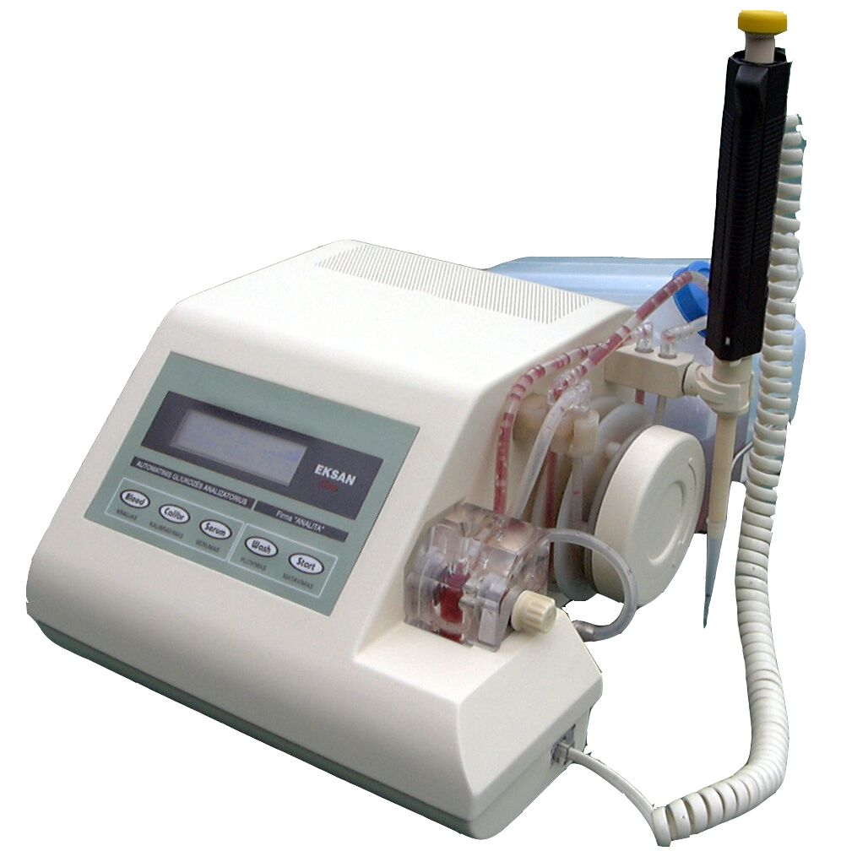

ИНСТРУКЦИЯ ПО ЭКСПЛУАТАЦИИ

СОДЕРЖАНИЕ

- Назначение анализатора
- Конструкция анализатора
- Элементы управления и индикатор
- Конструкция измерительной ячейки и дозатора
- Подготовка измерительной ячейки к работе
- Подготовка анализатора к работе
- Калибровка анализатора
- Измерение концентрации глюкозы
- Мелкие неисправности
- Технические характеристики анализатора
- Комплектовка анализатора
- Дезинфекция анализатора

- Назначение анализатора

Автоматический анализатор глюкозы EKSAN-Gm предназначен для измерения концентрации глюкозы в крови, сыворотке (плазме) и других биологических жидкостей без специальной обработки пробы.
Анализатор работает с 50 мл дозатором имеющим синхродатчик, который обеспечивает автоматический цикл измерения.
Для работы с анализатором нужны следующие эксплуатационные материалы:
1. Глюкозооксидазная мембрана MG-1
ТУ 2031227-03-93
2. 10 ммоль калибровочный раствор глюкозы
ТУ 2031227-11-95
3. Сухой фосфатный буфер 0,01 М рН 7,3±0,1
ТУ 2031227-01-94

ПОМНИТЕ!

- Анализатор автоматически переходит в режим «калибровка» каждые 4 часа или при изменении температуры окружающей среды более чем на 5⁰ С
- Анализатор автоматически переходит в режим «промывка» каждые 2 часа, если не производится измерение.
- Калибровать анализатор и в дальнейшем работать с ним должен один и тот же лаборант, используя при этом один и тот же дозатор.
- При заборе новой пробы заменить наконечник дозатора новым.
Ежедневно, после окончанмя работы, проводить профилактику анализатора. Для этого в дистилированной воде подготовить 2 %-тный раствор универсального моющего средства и ввести его в объеме 50 мл в измерительную ячейку. Вышеуказанную процедуру повторить 2-3 раза.
5. Анализатор должен подключаться в розетку, имеющую заземление.

- Конструкция анализатора

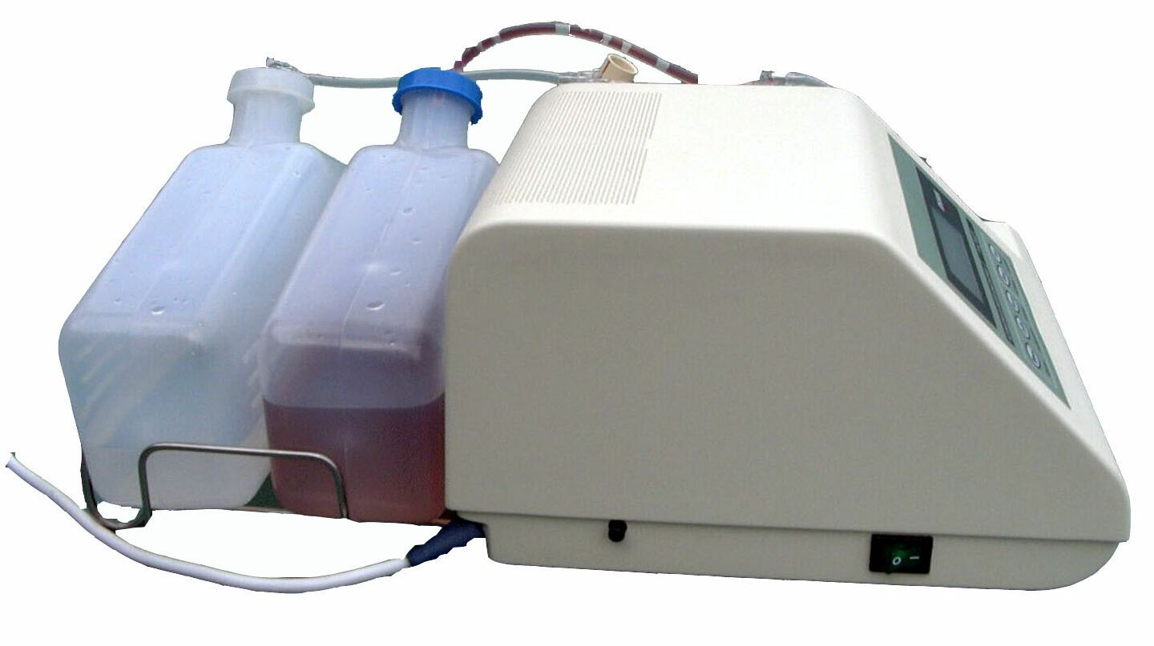

Дозатор с синхродатчиком

Клавиша включения питания
Регулятор оборотов мешалки
Провод питания

Индикатор
Клавиатура

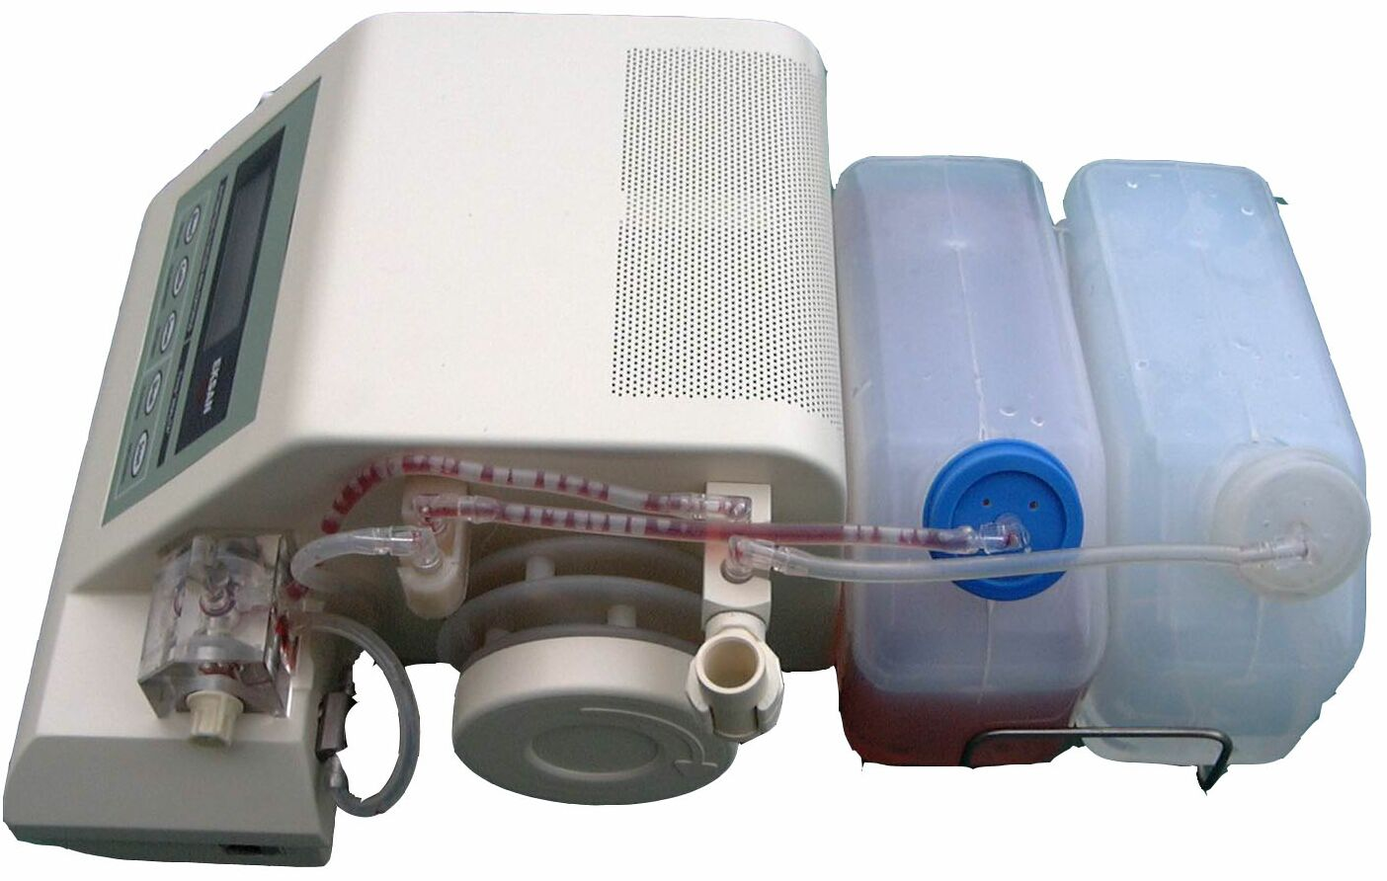

Гнездо синхродатчика
Прижимное устройство ячейки
измерительнaя ячейкa

Бутиль для буфферного раствора
Бутиль отходов
Перистальтический насос
Температурный датчик

- Элементы управления и индикатор


Индикатор
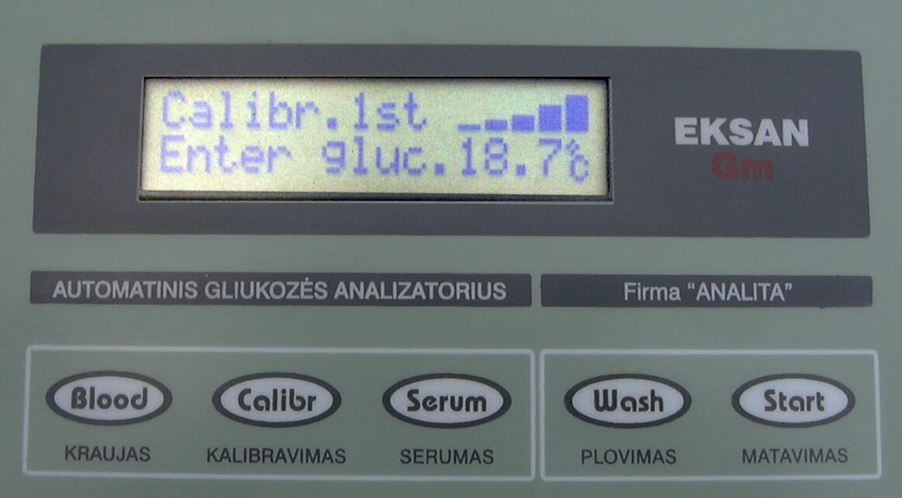
Кнопка вкл. pежима калибровки


Кнопка режима измерения крови


Кнопка режима измерения сыровотки


Кнопка ручного включения промывки


Кнопка ручного включения цикла измерения

Кнопки управления

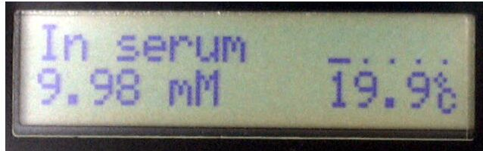
Измерение в сыровотке Индикация тока датчика
(активность мембраны)

Результат измерения Температура измерительной среды

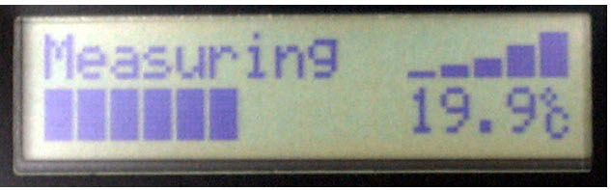
Происходят измерениe Индикация тока датчика
(активность мембраны)

Индикация времени измерения Температура измерительной среды

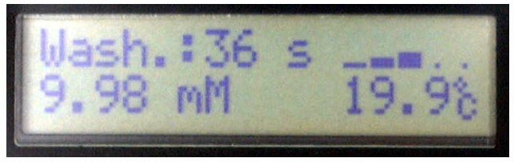
Время до конца промывки Индикация тока датчика
(активность мембраны)

Результат измерения Температура измерительной среды

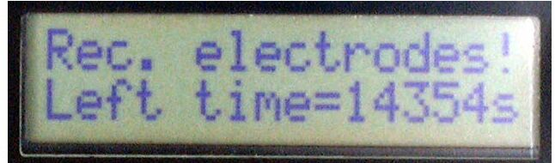
Включение покрытия электрода
+

Нажав обе кнопки и выдержав в этом положении 3 сек. Индикация времени до конца покрытия электрода

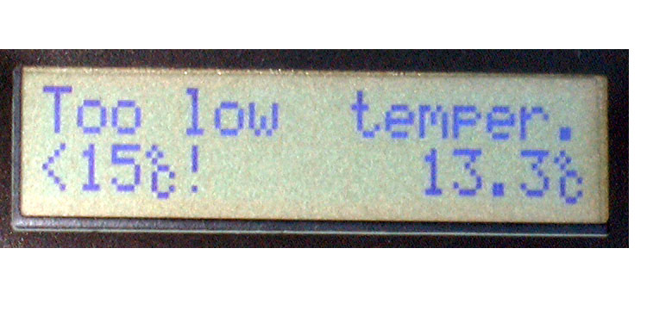
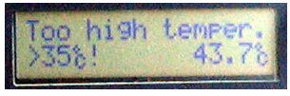
Температура измерительной
ячейки анализатора
за пределами измерения

- Конструкция измерительной ячейки и дозатора

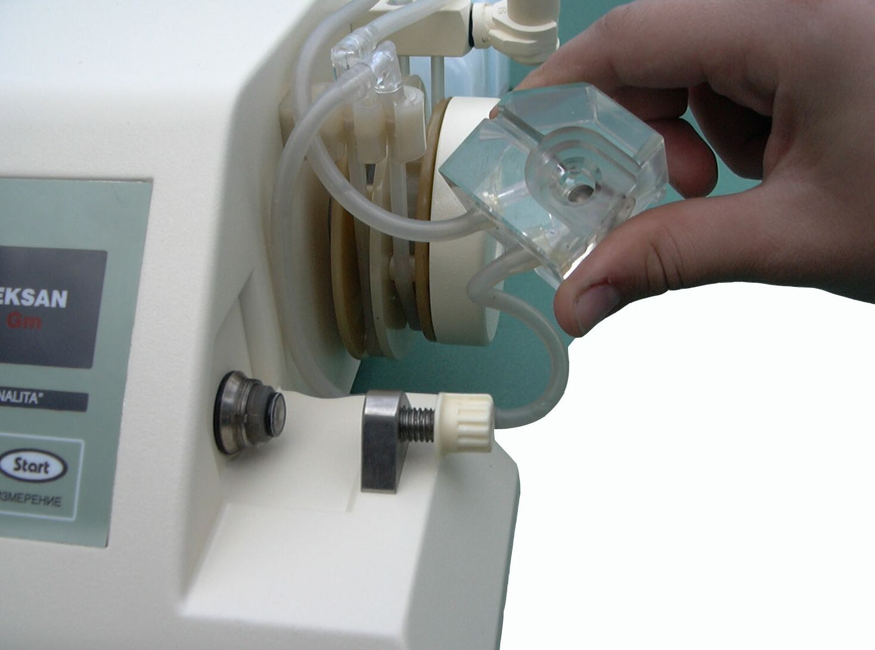

Измерительная ячейка

Отсасывающая трубка

Трубка податочного буфера

Механизм прижима

Электрод с мембраной

Дозатор имеет два положения: первое для забора пробы, второе (полное нажатие) для впрыска пробы и включения синхродатчика (цикла “измерение” – “промывка”).
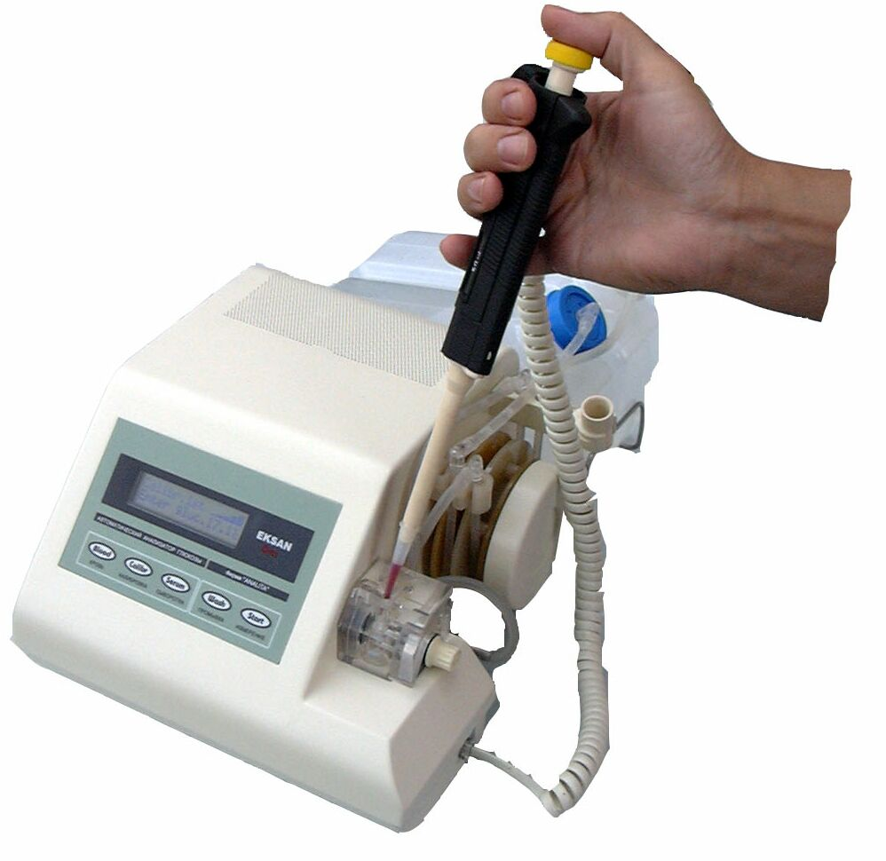

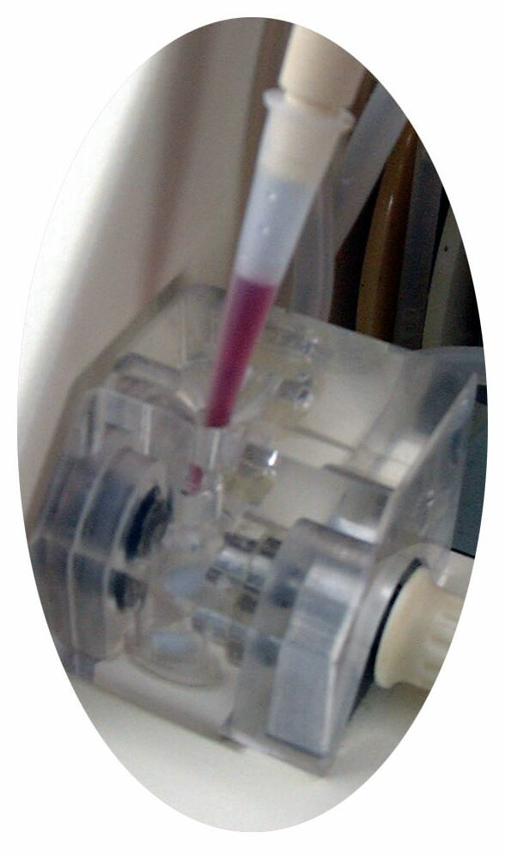

Канал ввода пробы

- Подготовка измерительной ячейки к работе

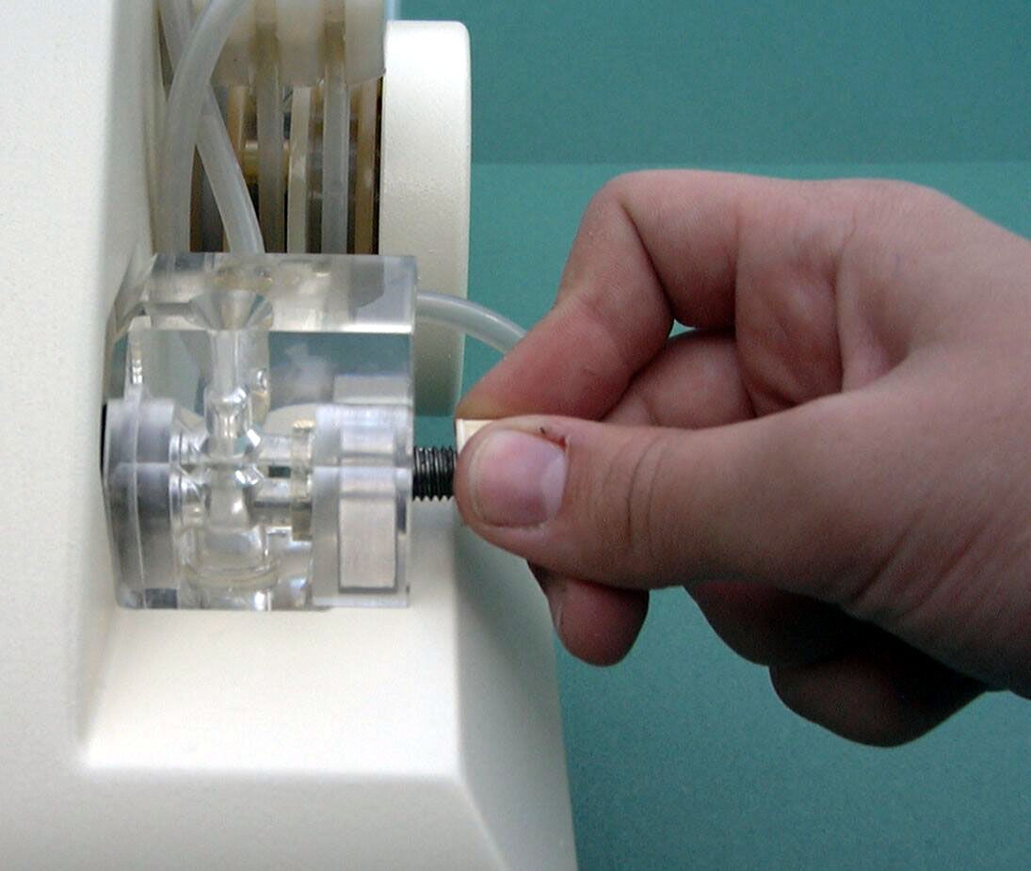
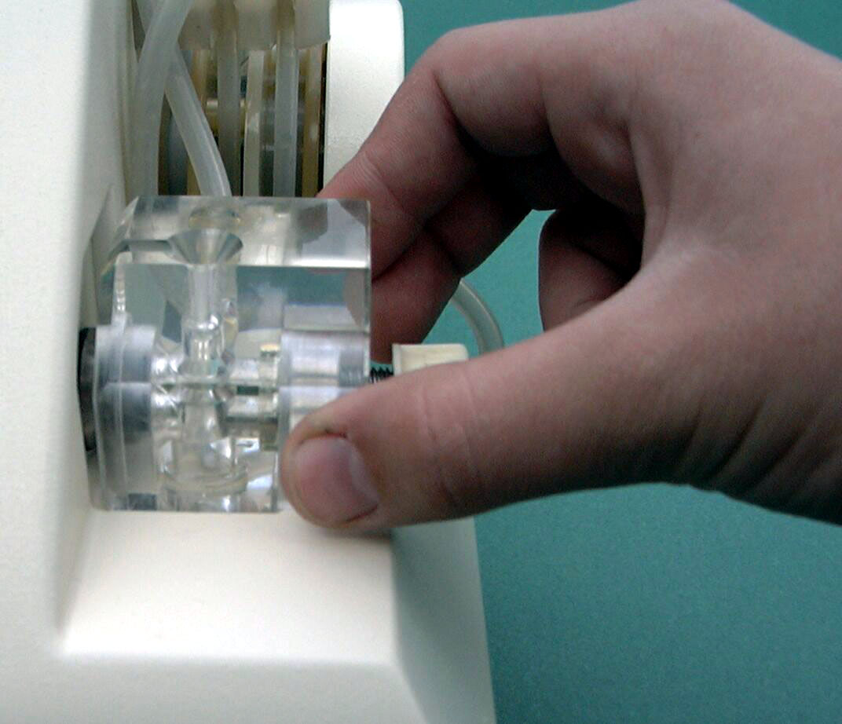

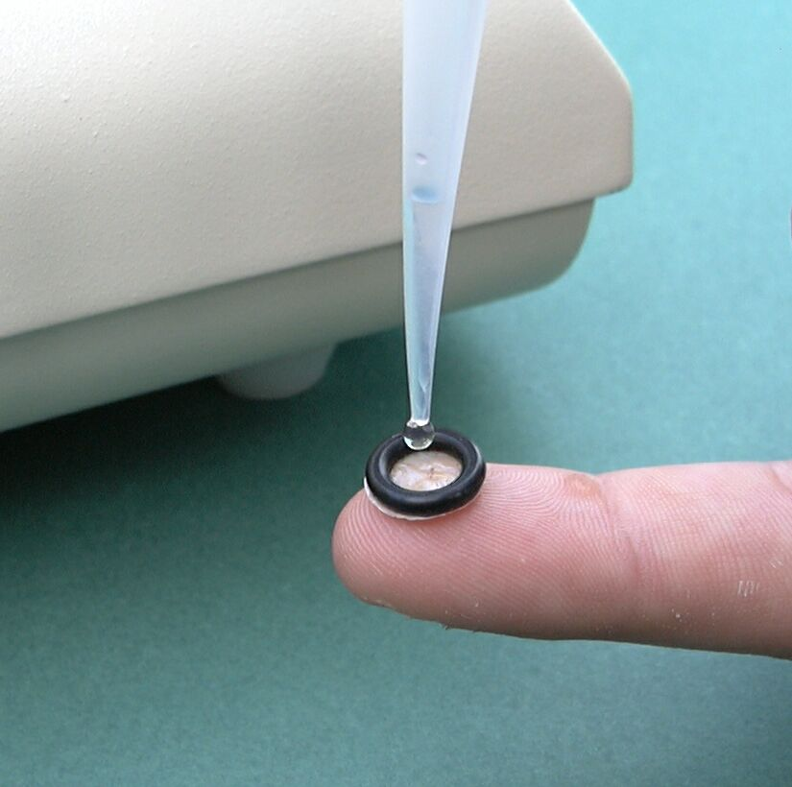
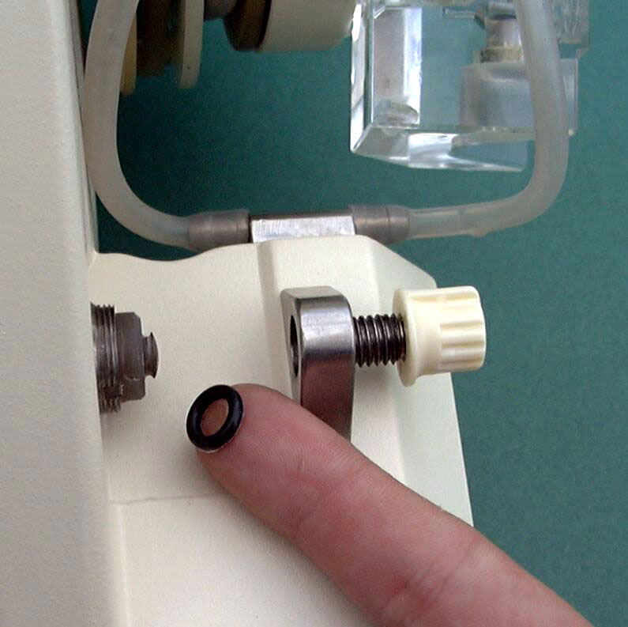

- Вывернуть болт прижима ячейки против часовой стрелки до упора (5÷6 оборотов).
- Передвинуть ячейку вправо до упора и поднять вверх так, чтобы она не косалась электрода.
- Снять с электрода технологическое резиновое кольцо.
- Взять новую мембрану, капнуть в нее 2–3 капли буферного раствора pH 7,3 и надеть ее на электрод.
- Взять ячейку, прижать ее правую сторону к прижимному кронштейну и опустить вниз. После чего сдвинуть ее влево так, чтобы электрод с мембраной очутился в гнезде ячейки.
- Завернуть болт прижима ячейки по часовой стрелке (5÷6 оборотов) до нажежного прижатия ячейки к электроду и герметизации. Используя при этом только два пальца одной руки. Строго запрещается использование любых инструментов и принадлежностей для закручивания болта прижима.

- Подготовка анализатора к работе

- Заполнить бутыль свежим буферным раствором.
- Надеть силиконовые трубки на ротор перистальтического насоса.
- Вставить разьем провода дозатора в гнездо.
- Включить клавишу включения питания.
- Загорится клавиша питания и включится перистальтический насос.
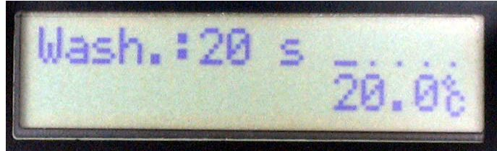

- Проверить правильность подключения силиконовых трубок, заполнение буфером измерительной ячейки и нет ли подтеков.
- Отрегулировать обороты мешалки

После каждой регулировки оборотов
мешалки – калибровать прибор!

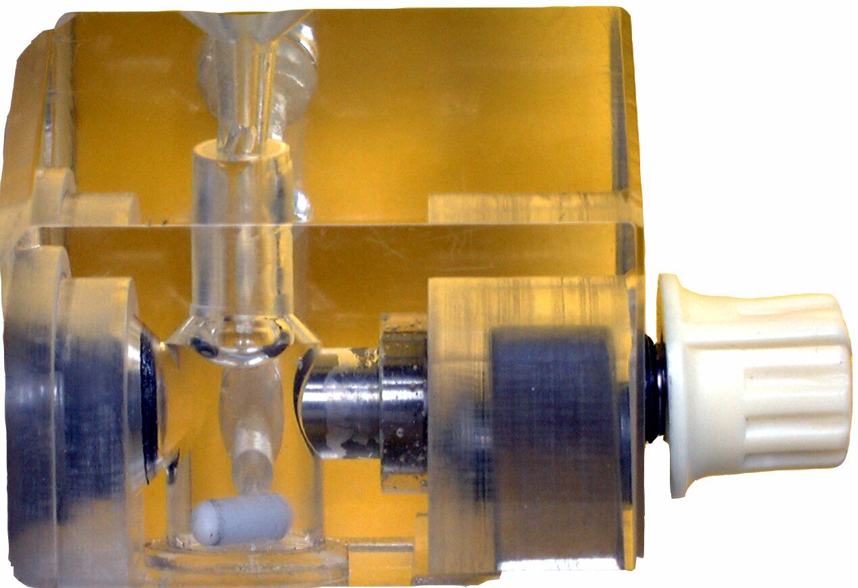
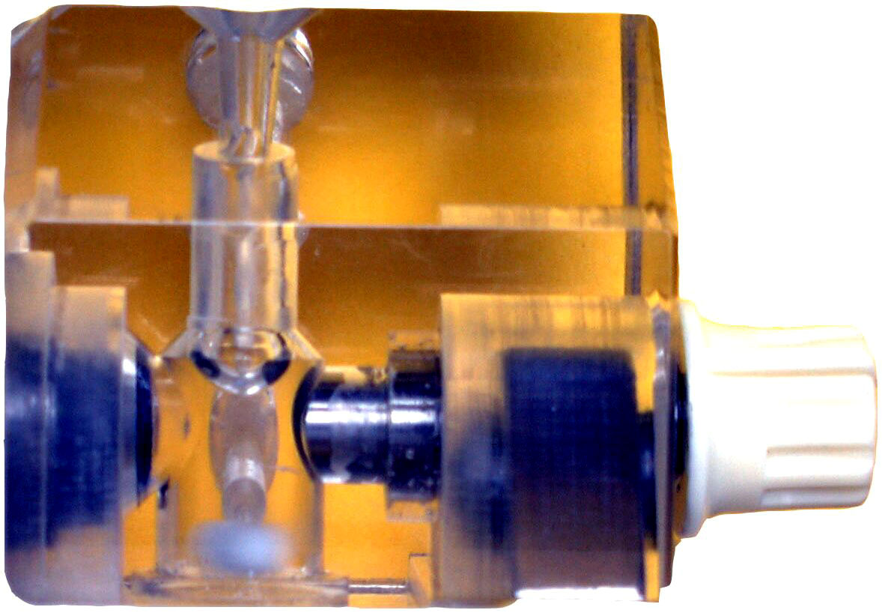
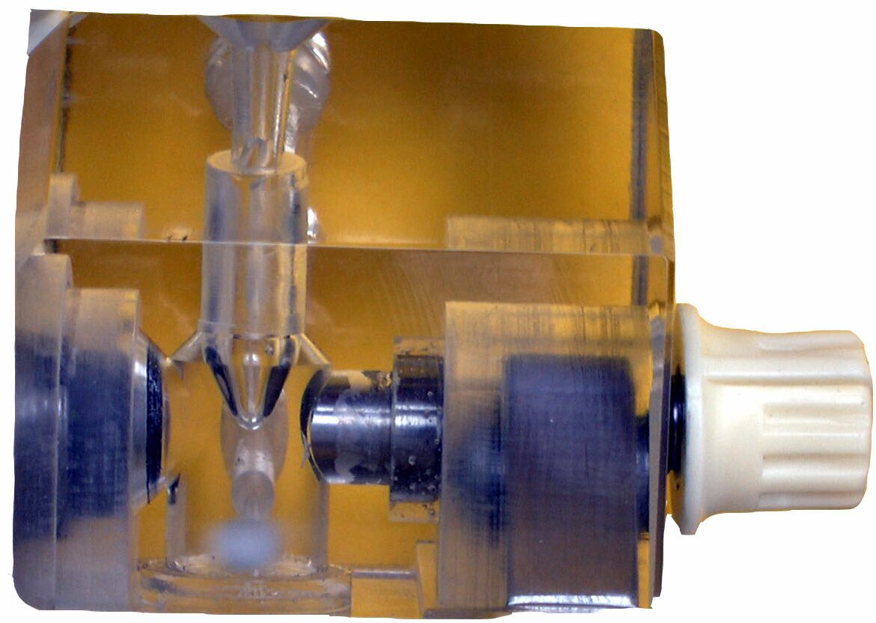

Мешалка не крутится Мешает хорошо Слишком сильно мешает

- Процедуру промывки повторить несколько раз нажав кнопку “промывка”, пока погаснет хотя бы один старший столбик индикации активности мембраны, и спустя неменее 15 минут после включения можно приступить к калибровке анализатора.

- Калибровка анализатора

- Открыть флакон 10 ммоль калибровачного раствора глюкозы и дозатором с синхродатчиком забрать 50 μл раствора (нажимая до первого упора).
- Калибровачный раствор глюкозы ввести в измерительную ячейку дозатором с синхродатчиком в один прием без остановки до полного упора. Через 11 сек. измерения зафиксируется относительный результат тока датчика и включится промывка.
- Калибровку повторить 2–3 раза пока загорится <<Calibration OK>>.
Если это не удалось, порегулировать обороты мешалки и повторить калибровку.

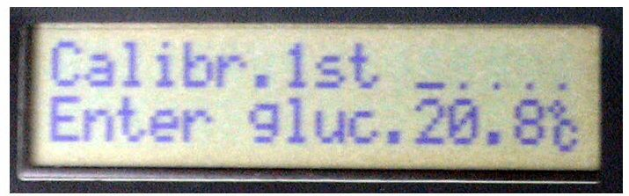
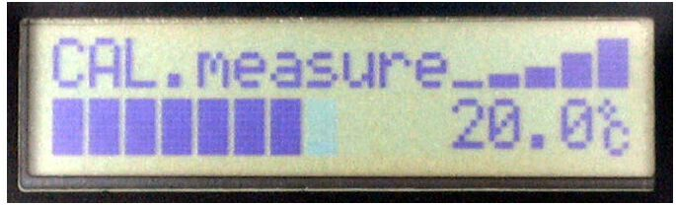
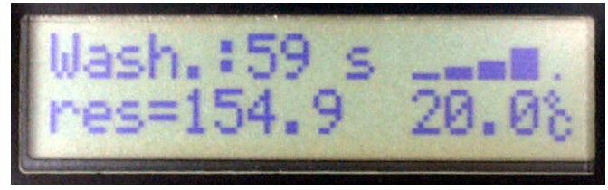

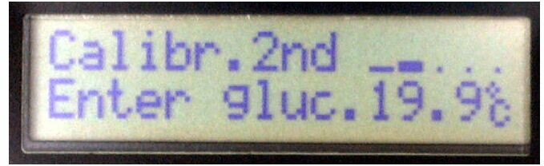
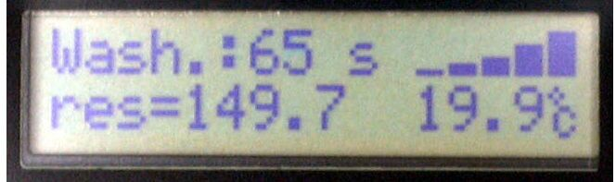

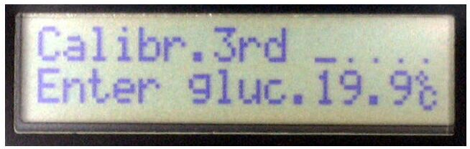
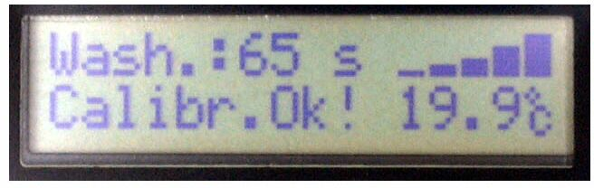

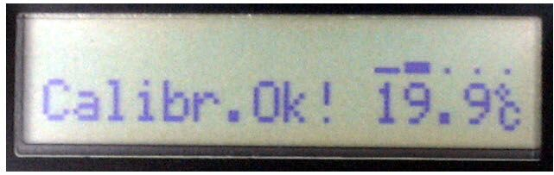

- При калибровке анализатора 10 ммоль/л стандартом глюкозы в индикаторе появляется <<res=50÷800>>.

Если res меньше “50” или его цифра скачет более 10%,
то мембрана израсходовалась или порвалась и ее
надо заменить новой.

- Анализатор автоматически переходит в режим калибровки изменившись температуре на ±5°С или спустя 4 часа после последней калибровке.

- Измерение концентрации глюкозы

- Выбираем режим измерения <<Крови>> или <<Сыворотки>>.



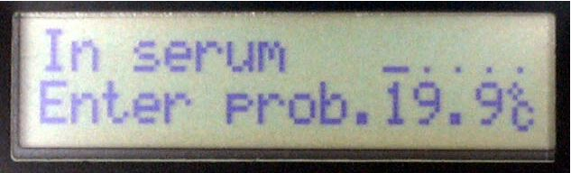
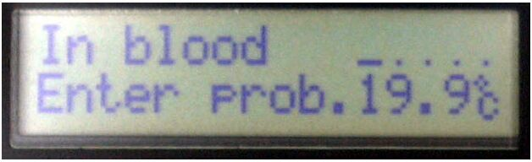

- Дозатором вводим 50 μл пробы в измерительную ячейку и ожидаем результата.

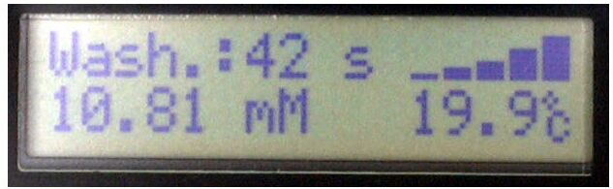

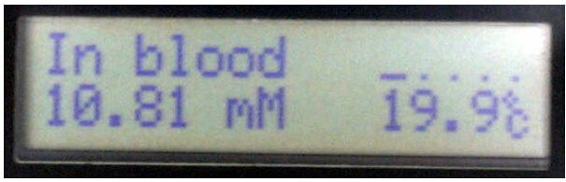

- После остановки насоса вводим следующую пробу.

- Устранение мелких неисправностей

Неисправность | Способ устранения неисправности
При нажатии на кнопку “Промывка” насос работает, но буферный раствор в трубки и ячейку не поступает. | Проверить, не слиплись ли внутренние стенки трубки на малом роторе. Слипшиеся места раскатить между пальцами до отлипания.  Подтянуть трубку малого ротора насоса за штуцер вверх. Если после этого буферный раствор начинает поступать, необходимо укоротить трубку, расположенную на роторе на 5–10мм. После этого остаток трубки надеть на штуцер до упора. Если подтягивание трубки не помогает, необходимо найти место негерметичности и устранить.  1
Переполнение измерительной ячейки буфером | Проверить нет ли слипания внутренних стенок трубки на большом роторе и не засорилось ли отверстия штуцеров измерительной ячейки.  Канал ввода пробы закрыть пальцем и подтянуть трубку отсасывающего канала (большой круг ротора) вверх. Если насос начинает отсасывать буферный раствор, необходимо укоротить трубку на 5–10 мм.  2
Надрыв силиконовой трубки вблизи штуцера | Обрезать трубку на месте надрыва, удалить остаток трубки со штуцера и надеть снова трубку на штуцер до упора.  Трубку от ротора подающего канала разрешается укорачивать до длины 140мм, а от ротора отсасывающего канала – до 150мм. При остатке трубок длиной менее указанных, заменить их трубками из комплекта – 160 мм для подающего канала и 175 мм для отсасывающего канала. Длину трубок измерять при свободно выпрямленной трубке без натяга.
Нестабильные показания при калибровке анализатора 10 ммоль раствором калибровачного раствора глюкозы | Проверить уровень буфера в измерительной ячейке, равномерность перемешивания, исправность ферментной мембраны. При наличии надрыва мембраны, заменить новой.

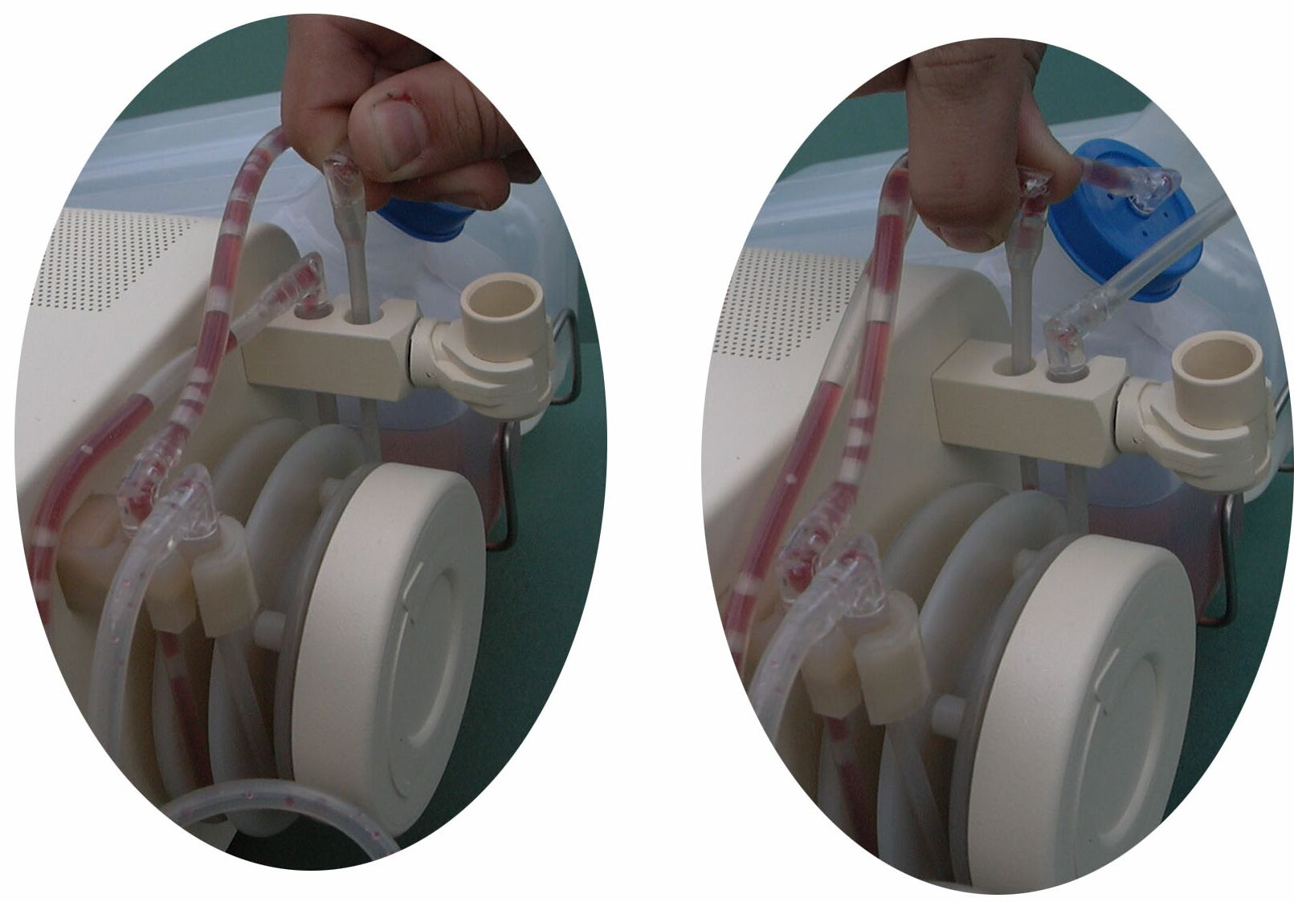

2
1

- Комплектовка анализатора

1. | Анализатор Eksan-Gm | 1 шт.
2. | Дозатор с синхродатчиком 50 μл | 1 шт.
3. | Наконечник к дозатору | 96 шт.
4. | Подставка для наконечников | 2 шт.
Запасные части
5. | Штуцер | 2 шт.
6. | Магнитная мешалка | 2 шт.
7. | Силиконовая трубка | 2 м
Предохранители
8. | ВPТ6-2-0,63 А | 2 шт.
Биохимический комплект
9. | Мембрана MG-1 ТУ 2031227-03-93 | 5 шт.
10. | Фосфатный буфер 0/01 M pH 7,3±0,1 ТУ 2031227-01-94 | 20 уп.
11. | Калибровачный раствор глюкозы 10 ммоль ТУ 2031227-11-95 | 10 фл.
Упаковка
12. | Упаковка | 1 шт.
Документы
13. | Инструкция по эксплуатации | 1 шт.

Анализатор Eksan-Gm соответствует ТУ (IST 2031227-01) и признан годным к эксплуатации

Заводской Нр. ..........................................
(подпись)

Дата производства

М.П.

Гарантийный срок эксплуатации 1 год со дня приобретения анализатора потребителем.
Гарантия распространяется только в случае использования эксплуатационных материалов – мембран МГ-1, буферного и калибровочного раствора глюкозы производства фирмы Аналита

ЗАО фирма Аналита, Мокслининку 12a , 2600 Вильнюс, Литовская республика
Тел. 729060, факс 729057
Официалные поставщики на территории России:
ООО «Лабовэй» 193318 г.С-Петербург, ул.Ворошилова, 2 Тел/факс: (812) 331-8686, (812) 325-9503
Сервисный центрпо ремонту и обслуживанию анализаторов на территории России:
ООО «Лабовэй» 193318 г.С-Петербург, ул.Ворошилова, 2 Тел/факс: (812) 331-8686, (812) 325-9503

- Технические данные автоматического анализатора глюкозы Eksan-Gm

Сетевое питание ..............................................................................................................(220±10)В 50Hz
Потребляемая мощность .................................................................................................≤30 Вт
Диапозон определения концентрации глюкозы .......................................................... (2÷30) ммоль
Относительное стандартное отклонение ...................................................................... ≤5%
Число разрядов индикаторного табло ........................................................................... 2×16
Объем пробы .................................................................................................................... 50μл
Время промывки измерительной ячейки:
зависит от концентрации измеренной глюкозы и длится ..............................(40÷70) ±1сек
Расход буферного раствора на один анализ ...................................................................(10÷17) ±5 мл
Продолжительность одного измерения .........................................................................11 сек
Максимальная производительность ............................................................................... 60 измерений ⁄ ч
Габариты анализатора не менее чем ..............................................................................220мм × 380мм × 150мм
Вес анализатора ................................................................................................................ ≤ 5кг
Ресурс работы анализатора при ежедневном использовании
не менее 6 часов в сутки ...................................................................................3 года

Для работы анализатора необходим следющий биохимический комплект:
Мембрана глюкозооксидазная MG-1 (этикетка с красной полосой)– технические условия
ТУ 2031227-03-93
Фосфатный буфер 0,01 M pH 7,3±0,1 – технические условия ТУ 2031227-01-94
Калибровачный раствор глюкозы 10 ммоль – технические условия ТУ 2031227-11-95

- Дезинфекция анализатора

Внешнюю поверхность анализатора дезинфицировать 1% раствором хлоромина

